RUS

Инструкция по эксплуатации и список запасных частей
EXPERTO ATOMO 100 B
РУЧНАЯ УСТНОВКА ДЛЯ НАНЕСЕНИЯ ПОРОШКОВОЙ КРАСКИ

Срок хранения - не ограничен. Срок эксплуатации - не ограничен.
Дата производства январь 2022г.
Гарантия: 12 мес.
Импортер в РФ и СНГ: ООО «Промлак» Санкт-Петербург, ИНН 7814647030 www.prom-lak.ru Страна производства – Китай

Содержание

Содержание I
ОБЩИЕ ПРАВИЛА ТЕХНИКИ БЕЗОПАСНОСТИ - 1 -
Примечания по особым видам опасности - 5 -
1. Напряжение - 5 -
2. Порошок - 5 -
3. Статические заряды - 5 -
Статические заряды могут иметь следующие последствия: заряды для людей, поражение электрическим током, искрение. Следует избегать зарядки предметов - см. раздел "Заземление" - 5 -
4. Заземление/Заземление - 5 -
5. Сжатый воздух - 5 -
При более длительных паузах или остановках между работами из оборудования для распыления порошка следует выпустить сжатый воздух. Существует опасность получения травм при повреждении пневматических шлангов, а также в результате неконтролируемого выпуска и неправильного использования сжатого воздуха. - 5 -
6. Дробление и резка - 6 -
7. Доступ в исключительных обстоятельствах - 6 -
8. Запрет на несанкционированное преобразование и модификацию машин - 6 -
Требования безопасности к электростатическому порошковому покрытию - 6 -
ТЕХНИЧЕСКИЕ ДАННЫЕ - 9 -
Габаритные размеры - 9 -
Electrical data - 9 -
Пневматические параметры - 10 -
Экологические параметры - 10 -
Возможные применяемые порошки - 10 -
Работа - 11 -
Пусконаладочные работы и порошковая окраска - 11 -
Выключение - 11 -
Очистка порошкового шланга - 12 -
Подготовка перед началом работы - 12 -
Разместите коробку с порошковой краской на вибростол - 12 -
Следуйте инструкции на окрасочную камеру для работы с системой рекуперации - 12 -
Регулировка сжатого воздуха и электроэнергии - 12 -
Технические параметры установки - 13 -
Обслуживание и органы управления - 14 -
Ежедневное обслуживание - 14 -
Еженедельное обслуживание - 14 -
СЕРВИС - 16 -
ПРИЛОЖЕНИЕ - 17 -

ОБЩИЕ ПРАВИЛА ТЕХНИКИ БЕЗОПАСНОСТИ

Правила технической безопасности для стационарной электростатической машины(установки) для нанесения порошковых покрытий

Основная информация

- Оборудование для распыления порошка следует запускать и использовать только после тщательного изучения инструкции по эксплуатации.
Неправильное использование управляющего устройства может привести к несчастным случаям, неисправностям или повреждению самого устройства управления.
- Перед каждым запуском проверяйте оборудование на предмет безопасности эксплуатации (регулярное обслуживание имеет важное значение)!
- Необходимо соблюдать меры предосторожности, предусмотренные местным законодательством.
- Вилка должна быть отсоединена перед открытием машины для ремонта.
- Вилку и розетку между оборудованием для распыления порошка и сетевой сетью следует вынимать только при выключенном питании.
- Соединительный кабель между управляющим устройством и распылителем должен быть установлен таким образом, чтобы его нельзя было повредить во время работы.
Необходимо соблюдать меры предосторожности, предусмотренные местным законодательством!
- Перед началом работы ознакомьтесь со всеми установками и рабочими элементами, а также с их функциями! Ознакомление во время эксплуатации слишком поздно!
- При работе со смесью порошка и воздуха необходимо соблюдать осторожность!
Смесь порошка и воздуха в нужной концентрации легко воспламеняется!
Не курить во время порошковой окраски!
- Как общее правило для всех установок порошкового распыления, люди с кардиостимуляторами никогда не должны входить в зоны высокого напряжения или зоны с электромагнитными полями. Лицам с кардиостимуляторами не следует входить в помещения с установками для распыления порошка!

Индивидуальные правила техники безопасности для эксплуатирующей фирмы и/или обслуживающего персонала

1. Следует избегать любых методов работы, которые негативно повлияют на техническую безопасность оборудования для распыления порошка.
2. Оператор должен позаботиться о том, чтобы неавторизованный персонал не работал с оборудованием для распыления порошка (например, это также включает использование оборудования для несоответствующих работ).
3. Оператор обязан проверять оборудование для распыления порошка не реже одного раза в смену на наличие признаков внешних повреждений, дефектов или изменений (включая эксплуатационные характеристики), которые могут повлиять на безопасность, и немедленно сообщать о них.
4. Оператор обязан убедиться, что оборудование для распыления порошка работает только в удовлетворительном состоянии.
5. Насколько это необходимо, эксплуатирующая фирма должна обеспечить, чтобы обслуживающий персонал носил защитную одежду.
6. Эксплуатирующая фирма должна гарантировать чистоту и обзор рабочего места с соответствующими инструкциями и проверками внутри и вокруг оборудования для распыления порошка.
7. Никакие предохранительные устройства не должны демонтироваться или выводиться из строя. Если необходим демонтаж защитного устройства для установки, ремонта или обслуживания, повторная сборка защитных устройств должна производиться сразу после завершения работ по техническому обслуживанию или ремонту. Устройство для распыления порошка должно быть выключено во время проведения технического обслуживания.
8. Такие действия, как проверка псевдоожижения порошка или проверка пистолета-распылителя высокого напряжения и т.д., Должны выполняться при включенном оборудовании для распыления порошка.

Примечания по особым видам опасности

- Напряжение
Необходимо еще раз сослаться на опасность для жизни от тока высокого напряжения, если не соблюдаются процедуры отключения. Запрещается открывать высоковольтное оборудование - сначала необходимо вынуть вилку из розетки - в противном случае существует опасность поражения электрическим током.
- Порошок
Смеси порошка и воздуха могут воспламеняться от искр. В камере порошковой окраски должна быть достаточная вентиляция. Порошок, лежащий на полу вокруг устройства для распыления порошка, является потенциально опасным источником скольжения.
- Статические заряды

Статические заряды могут иметь следующие последствия: заряды для людей, поражение электрическим током, искрение. Следует избегать зарядки предметов - см. раздел "Заземление"
- Заземление/Заземление
Все электропроводящие детали и оборудование, находящиеся на рабочем месте, должны быть заземлены на 1,5 метра с каждой стороны и на 2,5 метра вокруг каждого отверстия кабины. Сопротивление заземления должно составлять не более 1 Мом. Сопротивление должно проверяться на регулярной основе. Состояние окружающей среды оборудования, а также механизм подвески должны обеспечивать, чтобы оборудование оставалось заземленным. Если заземление оборудования включает в себя подвесные устройства, то их необходимо постоянно содержать в чистоте, чтобы гарантировать необходимую проводимость. Соответствующие измерительные приборы должны быть наготове на рабочем месте для проверки заземления.
- Сжатый воздух

При более длительных паузах или остановках между работами из оборудования для распыления порошка следует выпустить сжатый воздух. Существует опасность получения травм при повреждении пневматических шлангов, а также в результате неконтролируемого выпуска и неправильного использования сжатого воздуха.
- Дробление и резка
Во время работы движущиеся части могут автоматически начать перемещаться в рабочей зоне. Необходимо обеспечить, чтобы к этим частям приближался только проинструктированный и обученный персонал. Оператор должен убедиться, что барьеры соответствуют местным правилам безопасности.
- Доступ в исключительных обстоятельствах
Эксплуатирующая фирма должна обеспечить соблюдение местных условий при ремонте электронных компонентов или при перезапуске оборудования, чтобы были приняты дополнительные меры, такие как барьеры для предотвращения несанкционированного доступа.
- Запрет на несанкционированное преобразование и модификацию машин
Все несанкционированные преобразования и модификации оборудования для электростатического распыления запрещены по соображениям безопасности.
Оборудование для распыления порошка не следует использовать в случае повреждения, неисправная деталь должна быть немедленно заменена или отремонтирована. Гарантия не распространяется на повреждения, вызванные другими деталями.
Мы не несем ответственности за техническое обслуживание машины из-за частной замены запасных частей, которые могут повредить машину.

Требования безопасности к электростатическому порошковому покрытию

- Данное оборудование представляет опасность при несоблюдении инструкций, приведенных в данном руководстве по эксплуатации.Все электростатически проводящие детали, в частности оборудование в радиусе 5 метров от оборудования для нанесения покрытий, должны быть заземлены.
- Пол в зоне покрытия должен проводить электричество (обычный бетон, как правило, является проводящим).
- Обслуживающий персонал должен носить электропроводящую обувь
- Обслуживающий персонал должен держать пистолет голыми руками. Если надеты перчатки, они также должны проводить электричество.
- Прилагаемый кабель заземления должен быть подсоединен к винту заземления ручного устройства для электростатического распыления порошка.Кабель заземления должен иметь хорошее металлическое соединение с камерой нанесения покрытия, утилизатором и конвейерной цепью, а также с подвесным устройством объектов.
- Подача электричества и пороха к ручным пистолетам должна быть настроена таким образом, чтобы они были полностью защищены от теплового и химического повреждения.
- Устройство для нанесения порошковой окраски можно включать только после запуска стенда. Если кабина отключается, то устройство для нанесения порошковой краски должно быть выключено.
- Заземление всех электропроводящих устройств должно проверяться еженедельно. Сопротивление заземления должно составлять не более 1 Мом.Устройство управления должно быть выключено при чистке ручного пистолета или замене сопла.
- При работе с чистящими средствами может возникнуть опасность образования опасных паров. При использовании таких чистящих средств необходимо соблюдать инструкции производителя.
- При утилизации порошкового лака и чистящих средств необходимо соблюдать инструкции производителя и применимые экологические требования.
- Если какая-либо часть пистолета-распылителя повреждена (сломана) или отсутствует, то его не следует использовать.
- В целях вашей собственной безопасности используйте только принадлежности и приспособления, перечисленные в инструкции по эксплуатации. Использование других деталей может привести к травмам.
- Ремонт должен выполняться только специалистами и ни при каких обстоятельствах не должен проводиться в рабочей зоне.
- Прежняя защита не должна быть уменьшена. Необходимо избегать условий, приводящих к опасному уровню концентрации пыли в кабинах для распыления порошка или в зонах распыления порошка. Должна быть обеспечена достаточная техническая вентиляция для предотвращения концентрации пыли более 50% от нижнего предела взрываемости. .

ТЕХНИЧЕСКИЕ ДАННЫЕ

ATOMO 100 B Ручная установка (машина) для нанесения порошковой краски

Габаритные размеры
ATOMO 100 B
Длина | 460мм
Ширина | 862мм
Высота | 1105мм
Вес | 42 кг

Electrical data
ATOMO 100 B
Вх. напряжение | 220В (100В~240В)
Частота | 50-60Гц
Потребление (без вибромотора) | 140 ВА
Напряжение питания (на краскопульт) | eff.10 В
Ток на краскопульт (to the gun) | max. 1.2 A
Подключение и потребление на вибромотор | 110/230 VAC  max. 100 Ватт
Подключение и питание на функцию продувки(клапан) | 24 VDC max. 3 Ватт

Пневматические параметры
ATOMO 100 B
Min.входное давление (переменное) | 6bar
Max-входное давление | 10bar
Входное давление (Динамическое выставляется на регуляторе давления) | 5.5 bar / 80 psi
Max. содержание влаги | 1.3гр/м³
Max. размер твердых частиц в воздухе | 0.1мгр/м³
Max. потребление сжатого воздуха | 8Nм³/ч

Экологические параметры
ATOMO 100 B
Температурный диапазон | +10С- +40℃
Max. температура поверхности | 120С

Возможные применяемые порошки
ATOMO 100 B
Эпоксидные порошковые краски | да
Металлики | Да
Порошки для эмалирования | нет

Работа

Пусконаладочные работы и порошковая окраска

Внимание :
Сначала убедитесь, что все электропроводящие детали в радиусе 5 м от камеры нанесения покрытия заземлены!

- Оборудование для нанесения покрытий вручную настроено правильно
- Правильно подключенный блок управления пистолетом
- Пистолет правильно подключен
- Соответствующая мощность и доступная подача сжатого воздуха (динамическое значение входного сжатого воздуха должно быть не менее 6 бар)
- Приготовление порошка и качество порошка
- Проверьте псевдоожижение порошка
- Установленный пистолет должен быть направлен на заземленную заготовку стенд для нанесения покрытия
- Включите блок управления
- Отрегулируйте параметры покрытия или выберите одну из программ
- Теперь заготовки можно покрывать

Выключение

- Выключите порошковый пистолет и блок управления.
- Если происходят перерывы в работе, например, во время обеда, ночью и т.д. основная подача сжатого воздуха должна быть прервана

Настройка подачи порошка и порошкового облака

Выход порошка зависит от типа порошка(структуры, размера частиц, плотности, влажности) и общего объема воздуха.. Подачу порошка настраиваем на блоке управления транспортным и дозирующим воздухом.

Очистка порошкового шланга

При длительных простоях необходимо очистить порошковый шланг от порошка, для исключения слеживания.
Соблюдайте следующие шаги:
1. Отсоедините порошковый шланг от шлангового соединения инжекторного насоса
2. Продуйте порошковый шланг сжатым воздухом.
3. Снова подсоедините порошковый шланг к соединению шланга на инжекторе

Подготовка перед началом работы

Разместите коробку с порошковой краской на вибростол
1. Положите коробку с порошком на вибростол
2. Вставьте устройство псевдоожижения / всасывания в ящик для порошка
Включите освещение в окрасочной камере/включите систему вентиляции, рекуперации порошковой краски

Следуйте инструкции на окрасочную камеру для работы с системой рекуперации

Регулировка сжатого воздуха и электроэнергии
- Включите главный выключатель на блоке управления.
В это время, в условиях отсутствия сжатого воздуха высокого давления, выход порошка может быть отрегулирован внутри камеры окраски (не направляйте краскопульт к окрашиваемой заготовке).
2. Нажмите спусковой крючок пистолета. Установите ручку регулировки высокого сжатого воздуха на минимум и продолжайте увеличивать выходное давление. Порошок начнет подаваться из краскопульта и увеличивая подачу воздуха регулируете формирующееся облако, а значение высокого напряжения настраивается на заданное значение.
3. Используйте спусковой крючок на пистолете-распылителе, чтобы открывать и закрывать электрический и воздушный каналы. Передняя часть пистолета должна находится примерно в 15-20 см от подготовленной к окраске заготовки окрашиваемой в кабине.

Технические параметры установки

Рекомендуемые параметры следующие:

Для плоских и простых изделий
Напряжение |  |  | До 100
Ток |  |  | До 100
 | Для деталей с закрытыми углами и сложных изделий
 | Напряжение | До 100
 | Ток | До 20
 | Для перекрашиваемых изделий
 | Напряжение | До 100
 | Ток | До 10

Обслуживание и органы управления
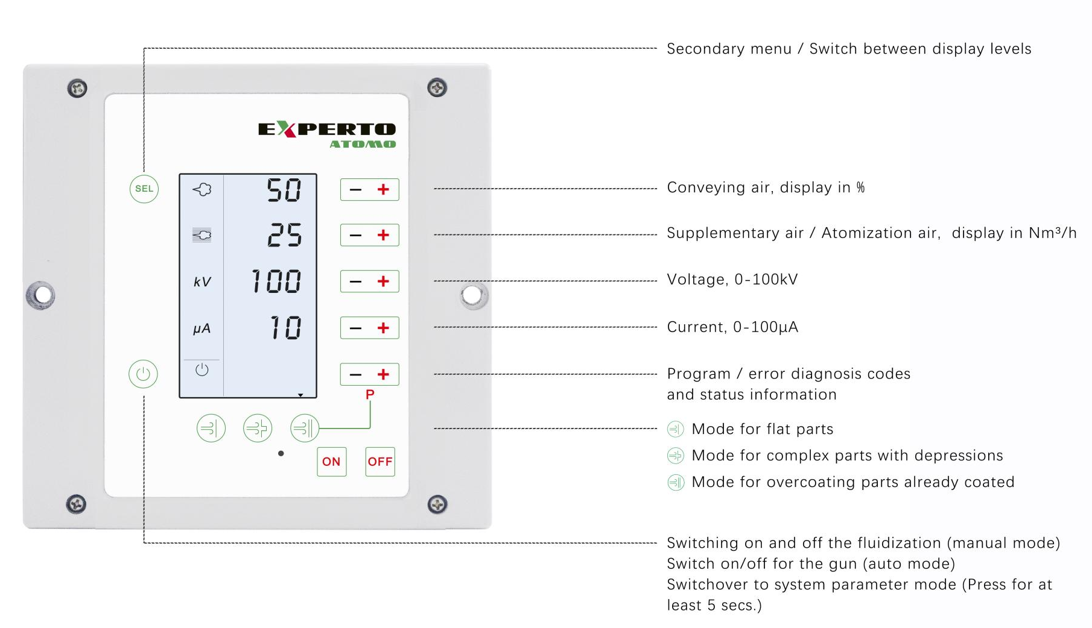

Общая информация

Примечание:
Регулярное и добросовестное техническое обслуживание увеличивает срок службы ручной установки для нанесения порошковой краски ATOMO 100 B и обеспечивает более длительное непрерывное качество покрытия!

Ежедневное обслуживание

ATOMO 100 B необходимо очищать и продувать ежедневно после работы, контролировать износ запасных частей вступающих в контакт с порошковой краской.

Еженедельное обслуживание

- Отключите порошковые шланги от соединений, продуйте шланги и стыкующиеся соединения
- Снимите распылительную форсунку с краскопульта и очистите ее и краскопульт
- Обдуйте краскопульт снаружи и внутри через разъем подключения порошкового шланга сжатым воздухом.
- Очистите встроенную трубку пистолета с помощью щетки для пистолета
- Снова продуйте пистолет сжатым воздухом
- Очистите порошковый шланг
- Соберите пистолет и подсоедините шланги и кабели

СЕРВИС

Мы предоставляем техническую гарантию после продажи на один год, а также обучающие файлы и видео по эксплуатации и установке.

ПРИЛОЖЕНИЕ

ATOMO 100 B Запасные части

Наименование | Изображение
ATOMO 100 Блок управления *1 | 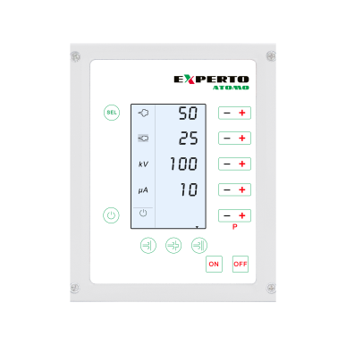
ATOMO MPG1 Ручной порошковый краскопульт с 6 м кабелем *1 | 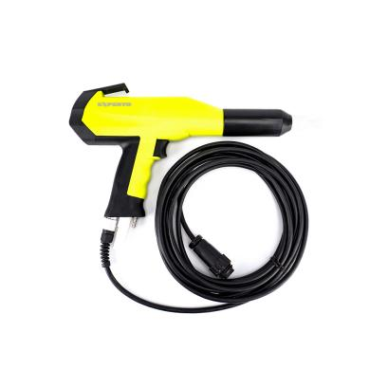
Держатель круглого дефлектора *2 | 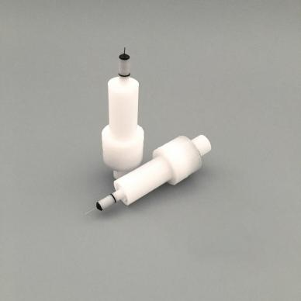
Держатель плоского сопла в комплекте с соплом*1 | 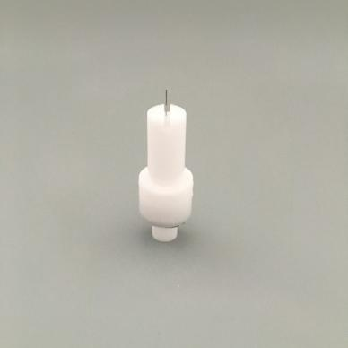
Круглый дефлектор  ( диаметр D15*4/ D19*3/ D30*1) | 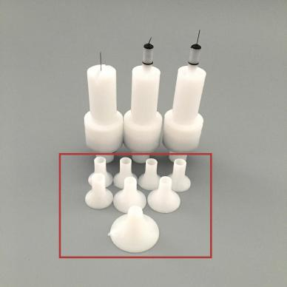
Черный воздушный шланг / транспортный воздух  (D4/6mm * 6m+2m;  D6/8mm * 1.5m) | 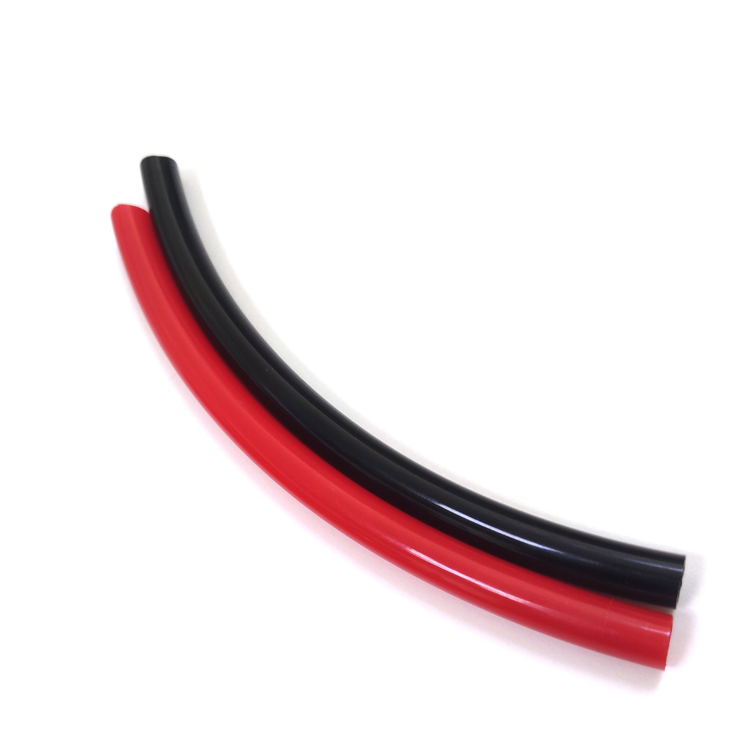
Красный воздушный шланг
(D6/8mm * 1.5m+0.5m )
Фильтр – регулятор сжатого воздуха входной *1 | 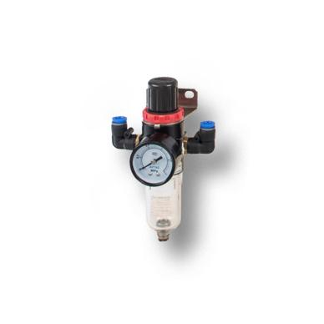
Порошковый шланг 6м *1
Инжектор ATOMO PP106 | 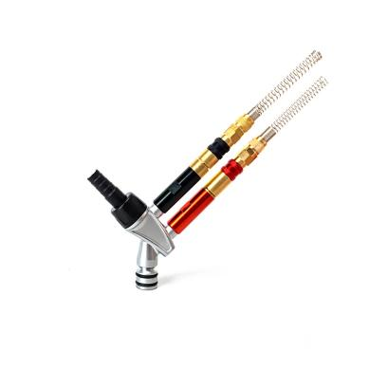
Всасывающая трубка | 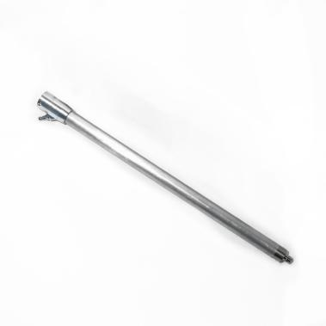
Рычаг установки всасывающей трубки | 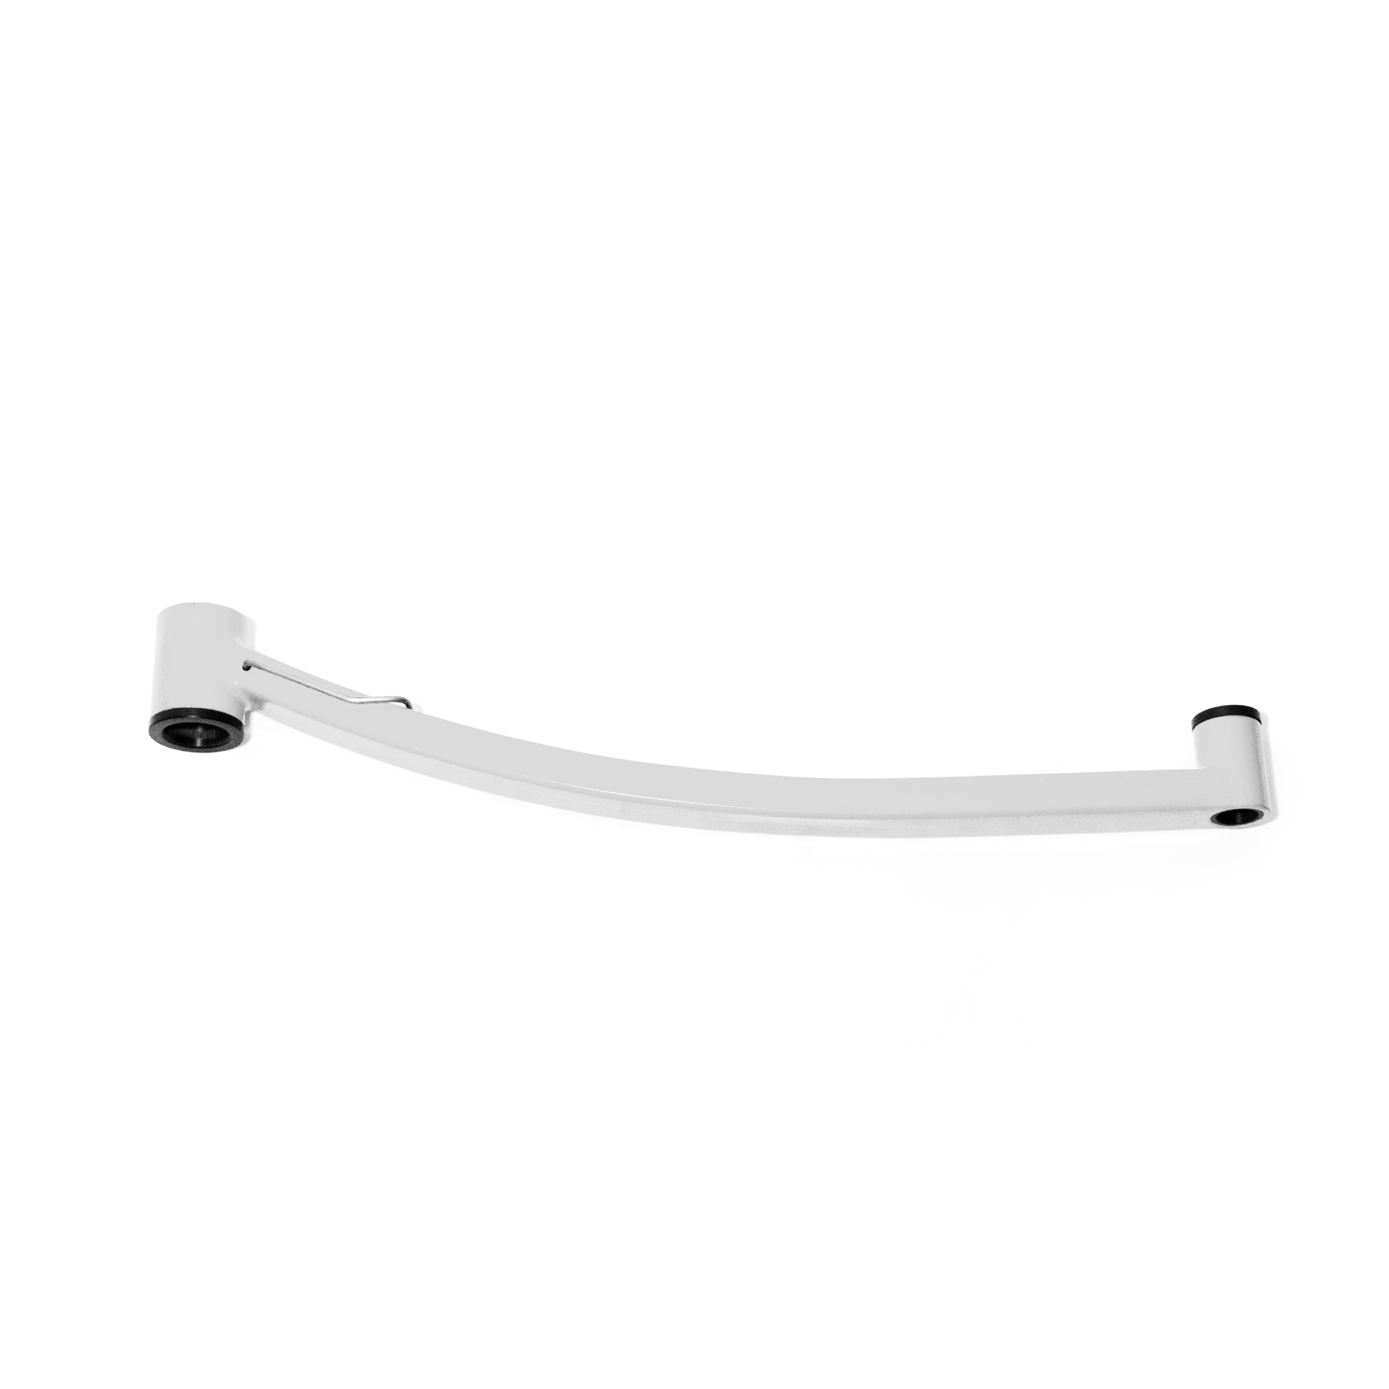
Тележка | 